*ARP_ ukol_04*

**Klopné obvody a jejich použití€#**

1. **Asynchronní čítač vpřed pomocí KO D**

Otevřete v programu Digital Circuit Simulator otevřete soubor **ARP_04a.PBS**. Otestujte funkci čítače.

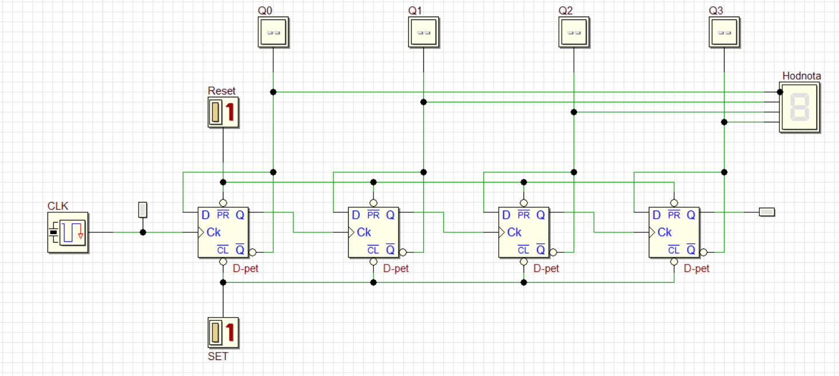

**Časový diagram asynchronního čítače vpřed**

*Zde vložte časový diagram z programu Digital Circuit Simulator, který bude prezentovat časový průběh činnosti asynchronního čítače vpřed*

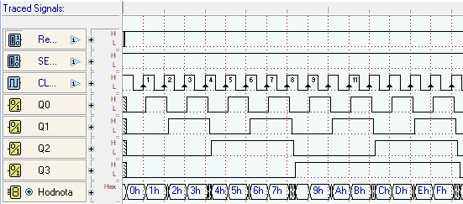

*CLK je připojen jen do prvního klopného obvodu. Výstup prvního klopného je připojen jako vstup do druheho klopneho obvodu a tak dále. Proto obvody se nepřeklapí současně, ale postupně.*

1. **Asynchronní čítač vzad pomocí KO D**

Upravte zapojení asynchronního čítače vpřed tak, aby čítač pracoval vzad. Zapojení uložte pod názvem „**ARP_04b.pbs**“

**Asynchronní čítač vzad schéma**

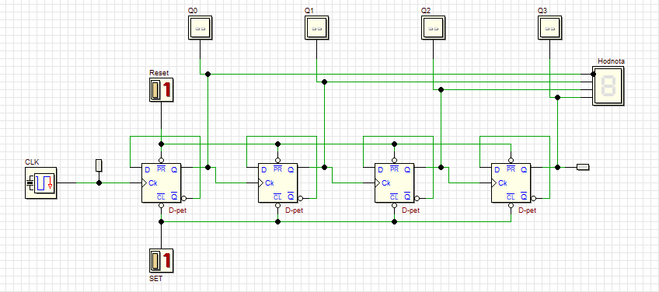

**Časový diagram asynchronního čítače vzad**

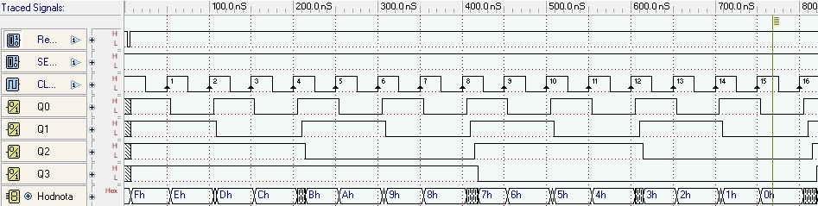

1. **Synchronní čítač vpřed pomocí KO JK**

Otevřete v programu Digital Circuit Simulator otevřete soubor **ARP_04c.PBS**. Otestujte funkci čítače.

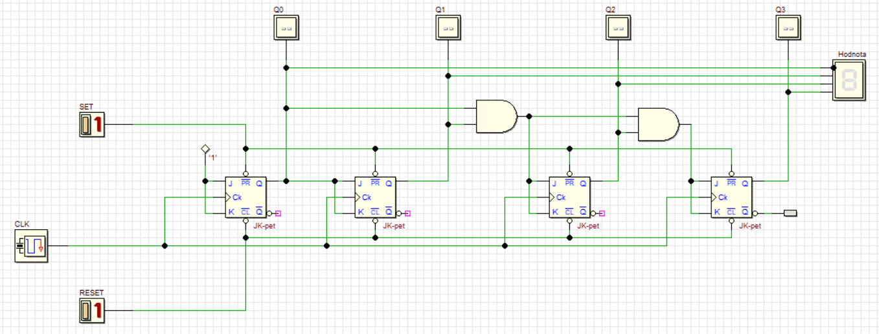

**Časový diagram synchronního čítače vpřed**

*Zde vložte časový diagram z programu Digital Circuit Simulator, který bude prezentovat časový průběh činnosti synchronního čítače vpřed*

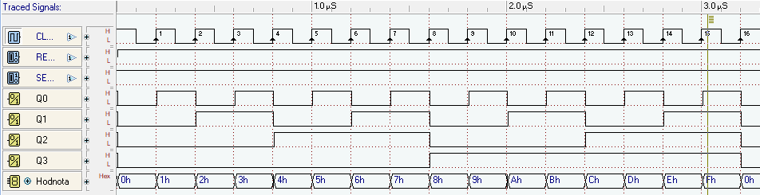

*CLK je připojeny ke všem obvodům. Proto se všechny kloupné obvody se překlápí současně*

1. **Vratný čítač asynchronní pomocí KO JK**

Na následujícím obrázku je principiální schéma vratného čítače (jen 2 bitový). Na základě tohoto obrázku vytvořte schéma 4bitového vratného čítače s použitím **multiplexorů** pomocí, kterých nahradíte logické obvody AND a OR mezi jednotlivými KO JK. Zapojení uložte pod názvem „**ARP_04d.pbs**“

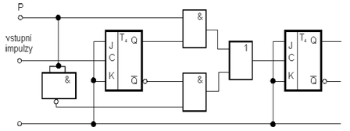 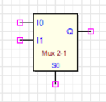

*Zde vložte schéma zapojení jako obrázek z programu Digital Circuit Simulator.*

